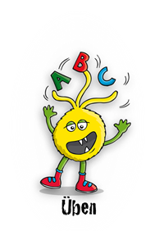
Lösungsblatt - Hintere Wortbausteine - Adjektive
Welchen hinteren Wortbaustein von Adjektiven erkennst du?
Schreibe die Wörter in der richtigen Spalte auf. Kennst du mehr Wörter mit hinteren Wortbausteinen? Schreibe sie in die Tabelle.

-ig
-bar

essbar |  | mutig
brauchbar |  | gleichzeitig
 |  | lustig
 |  | gruselig
-haft
-los

bewusstlos |  | Lachhaft
schmerzlos |  | fabelhaft
anspruchslos |  | traumhaft

Lösungsblatt - Hintere Wortbausteine - Adjektive
Welchen hinteren Wortbaustein von Adjektiven erkennst du?
Schreibe die Wörter in der richtigen Spalte auf. Kennst du mehr Wörter mit hinteren Wortbausteinen? Schreibe sie in die Tabelle.

-lich  -sam  einsam |  |  | ängstlich
 | grausam |  | sportlich
 | mitteilsam |  | ehrlich
 |  |  | persönlich
 |  |  | nützlich

essbar einsam grausam schmerzlos
lachhaft sportlich gruselig anspruchslos
fabelhaft traumhaft lustig persönlich
brauchbar mutig bewusstlos mitteilsam
ängstlich gleichzeitig ehrlich nützlich

